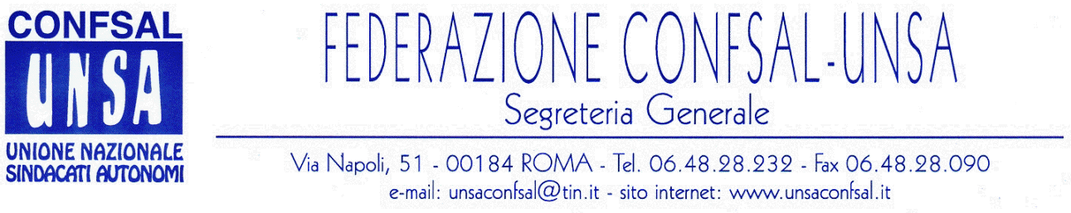

COMUNICATO N. 42/2006
PROTOCOLLO N. 100 DEL 15 FEB. 2006

AI SEGRETARI NAZIONALI DEI SINDACATI FEDERATI

AI SEGRETARI REGIONALI CONFSAL–UNSA

AI SEGRETARI PROVINCIALI CONFSAL-UNSA

RICHIESTA ESENZIONE FISCALE BUONO PASTO

Si riporta, qui di seguito, la lettera inviata alla Presidenza del Consiglio dei Ministri - Dipartimento della Funzione Pubblica ed al Ministero dell’Economia e delle Finanze – Dipartimento della Ragioneria Generale dello Stato, con la quale questa Federazione ha sollevato il problema della tassabilità del buono pasto relativamente alla differenza di Euro 1,71 fra la base imponibile esente di Euro 5,29 ed il nuovo valore economico di Euro 7,00 , così come rideterminato dal recente accordo contrattuale.
Con la predetta lettera è stato chiesto che vengano emanate apposite istruzioni affinché la quota esente dall’imponibile venga innalzata ad Euro 7,00.
Sarà cura di questa Segreteria Generale dare informazioni successive sugli ulteriori sviluppi della questione trattata:

«L’accordo sindacale riguardante il CCNL relativo al biennio economico 2004/2005, sottoscritto il 3 ottobre 2005, prevede all’art. 4 la rideterminazione del valore del buono pasto in Euro 7,00.
Salvo una diversa apposita disposizione, la quota in eccedenza alla base non imponibile di Euro 5,29 e cioè la differenza di Euro 1,71 dovrebbe essere assoggettata a tassazione fiscale e previdenziale a carico del lavoratore e dell’Amministrazione.
La natura sociale del buono pasto e la esiguità del valore differenziale su cui far gravare gli oneri fiscali e previdenziali, la cui applicazione comporterebbe costi amministrativi non indifferenti, inducono la scrivente Federazione Sindacale a chiedere che vengano emanate le necessarie istruzioni affinché la quota esente dall’imponibile venga innalzata ad Euro 7,00, anche al fine di non vanificare un risultato sindacale atteso da lungo tempo dai lavoratori.»

Cordialità e saluti.
IL SEGRETARIO GENERALE
Renato Plaja

